Учебен сценарий “Игра на топка“

Сценарии на урок | Игра на топка(създаване на изстория)
Предишен опит в програмирането | Движение на героя  Смяна на костюми  Използване на блокове – кажи, мисли  Използване на цикъл  Използване на блок изчакай  Промяна размерите на спрайт  Показване и скриване на спрайт
Резултати от обучението | Общи резултати от обучението:  Основни очаквани резултати:  - Създаване на илюзия за придвижване в пространството чрез преместване и промяна на размера  - Синхронизиране действията на героите чрез разпространение на съобщения  - Организиране на повтарящите се действия в цикли  Специфични резултати от обучението, ориентирани към алгоритмично мислене:  Специфични очаквани резултати  • Ученикът планира диалози и дейности на спрайтовете в историята  • Ученикът използва съобщения за да може действията да се случват в определения ред  • Ученикът показва и скрива героите за се създаде впечатлиние за придвижването им на различни места  • Ученикът променя размерите на обектите чрез код за да бъде по-реалистична картината
Цели, Задачи и кратко описание на дейностите | Кратко описание:  Проблемът: Да се създаде кратка история между две деца за да се упражнят основни команди и блокове.  Две деца се срещат в парк. Разговорят, като се изслушват. След това отиват да пограят на топка на стадиона. След това си тръгват.  Цел: Учениците ще се научат да планират разказване на истории, да използват изпратени съобщения за синхронизиране на дейностите на спрайтовете. Ще се научат да организират повтарящите се действия в цикъл.
Продължителност | 40 минути
Методи на обучение | Активно обучение, обучение, основано на програмиране на разказване на история, решаване на проблеми
Форма на преподаване | Самостоятелна работа
Ход на урока | - Зареждане на първоначалната среда  https://snap.berkeley.edu/project?user=valia_sim&project=Igra%20na%20topka  Учителят провокира децата да измислят някаква история, която да реализират чрез Snap.  Учителят поставя задача героите да посетят различни места като се показват и се скриват на определените места според сценария на историята.  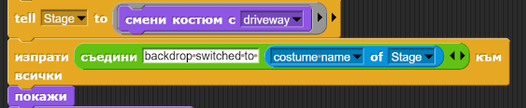  - Учителят поставя задачата учениците героите да сменят костюмите си /позиции на ръцете, обръщане/за де се получи по-реалистична картина.  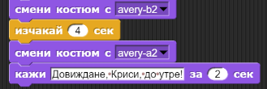  - Оръща се внимание диалозите да са създадени така, че да се създава впечатление, че дацата се изслушват, а не говорят едновременно.  - Дискутира се как могат да синхронизират действията със задаване време на всеки от героите.  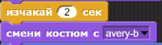  - На учениците се дава кода до сцената, където двете деца се разделят:  https://snap.berkeley.edu/project?user=valia_sim&project=Igra%20na%20topka  - Аргументира се използването на блоковете за повторение за автоматизиране изпълнението на повтарящи се действия  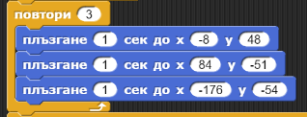  - Обсъжда се групово как да се довърши историята от картинката.  Учителят предлага едното момиче да си облече пижамата /да се използва разпространение на съобщение, смяна на декор и смяна на костюм/ като се прибере в стаята, а другото да направи гимнастика /да се използва цикъл и смяна на декор отново предизвикани от разпространение на съобщение/  - Добавени са два нови декора Bedroom1 и Bedroom2, както и нов костюм в розово /пижамата/ за едното момиче.  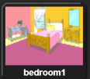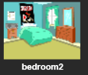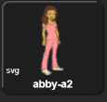  - Коментират се необходимите блокове  - Учителят демонстрира проекта  - Учителят коментира, че за да се разкаже една история най-напред трябва да се направи нейния сценарии.
Ресурси за учителя | Цялата дейност е в Snap!:  https://snap.berkeley.edu/project?user=valia_sim&project=Igra%20na%20topka-Final
Ресурси за учениците | https://snap.berkeley.edu/project?user=valia_sim&project=Igra%20na%20topka

Приложение 1. Сценарии на историята

Сцени
Name | Design | Actions | Notes
- Start

Sprites

Sprite | Actions | Stage background

